**FAKESCREEN MODE FARM**

Thêm icon Mode farm riêng ngoài màn hình home

6 mode farm sẽ có hình dạng là 6 đảo bay

**FAKESCREEN MAP PVE**

Mỗi ải là 1 mốc (icon gate) trên map theo chiều ngang giống hình 1, người chơi có thể thấy avatar của bạn bè đang vượt ải đó khi di chuột vào (Hình 2)

Cứ 1 địa hình là 10 ải liên tiếp nhau trên map

(Hình 1) Hình 2 )

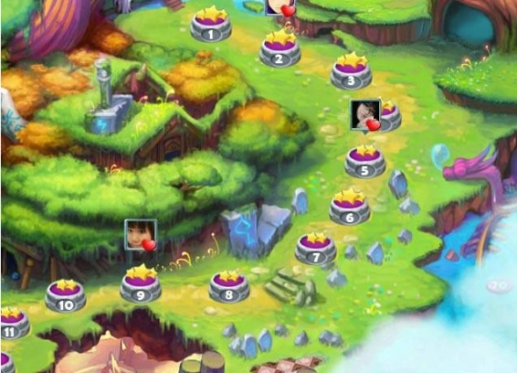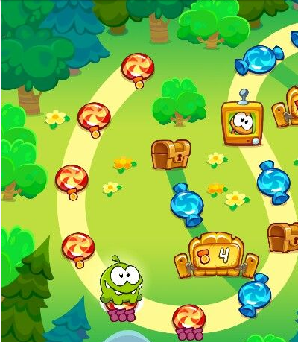

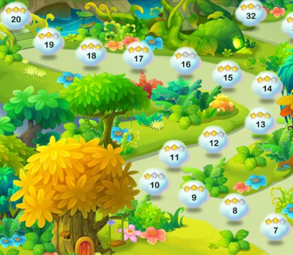

Có thể hiển thị nhân vật của người chơi đang đứng trên ải

